
Curriculum vitæ

Nom : Khiari
Prenom : Ahmed
Date de naissance : 14/11/1990 a berrouaghia, w Médéa
Situation familiale: marié
Adresse : cité Sadam houcine , Béni Slimane , Médéa
Nationalité : Algérienne
Tél :213+ 542.19.85.73
Mail : rmd_samir@yahoo.com

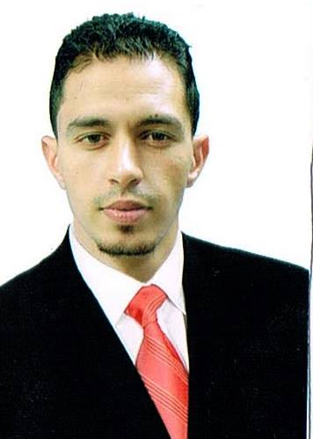

DIPLOMES

: 2010 : Baccalauréat série : Gestion et économie
2013: Licence en droit
spécialité : administration et finance à l’université Yahya fares de Médéa
2015 : Master en droit
spécialité administration et finance a l’université yahya fares de Médéa

STAGES

2013 : mémoire d’expertise licence à l’université Yahya farés de Médéa
2015 : mémoire d’expertise master à l’université Yahya farés de Médéa

2013 : Formation en Informatique option Agent de saisi

2012 : stage au sein de la SARL SOHIX BTP tizi-Ouzou dans le service finance et comptabilité

Expérience

2014/2016 :contra prés emploi dans l’Apc de Beni Slimane wilaya de Médéa
2017/2021 : contra de travaille assistant principale de huissier de la justice

LANGUES

Arabe : Bilingue100%
. Français : Bilingue 70%
Anglais : Niveau correcte.50%

AUTRES

- Très motivé, perfectionniste, professionnelle;
- Bonne capacité de communication et grande facilité d’adaptation
- Dynamique, sérieux et ayant le sens de responsabilité .
- exempté de service nationale.
- Maitrise bien l’informatique (word, exel , internet)

